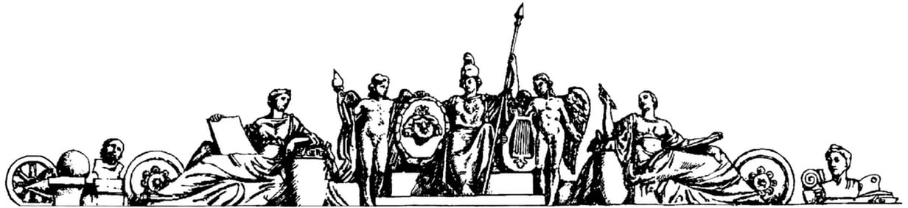Министерство образования Российской Федерации

Московский Государственный Технический Университет

им. Н.Э. Баумана

Отчет по лабораторной работе №2

По курсу «Архитектура ЭВМ»

**Тема: «Исследование дешифраторов»**

Студент Горохова И.Б.

Группа ИУ7-41

Преподаватель Шипилова Т.Д.

**Цель работы**: изучение принципов построения и методов синтеза дешифраторов; макетирование и экспериментальное исследование дешифраторов.

**Дешифратор DC n-N**

Дешифратор расшифровывает поданный на его входы двоичный код числа и формирует активный сигнал только на соответствующем выходе, на всех остальных выходах дешифратора сигналы неактивные. Поэтому дешифратор является преобразователем двоичного кода в код “1 из N“.

Дешифратор с n входами и N выходами обозначается **DC n-N**, где DC –decoder.

Таблица истинности дешифратора DC n-N

|  |  |  |  |  |  |  |  |  |  |  |  |  |
| --- | --- | --- | --- | --- | --- | --- | --- | --- | --- | --- | --- | --- |
| Входы | | | | | | | Выходы | | | | | |
| EN | An-1 | An-2 | An-3 | … | A1 | A0 | F0 | F1 | F2 | … | F2n-2 | F2n-1 |
| 0 | х | х | х | … | х | х | 0 | 0 | 0 | … | 0 | 0 |
| 1 | 0 | 0 | 0 | … | 0 | 0 | 1 | 0 | 0 | … | 0 | 0 |
| 1 | 0 | 0 | 0 | … | 0 | 1 | 0 | 1 | 0 | … | 0 | 0 |
| 1 | 0 | 0 | 0 | … | 1 | 0 | 0 | 0 | 1 | … | 0 | 0 |
| … | … | … | … | … | … | … | … | … | … | … | … | … |
| 1 | 1 | 1 | 1 | … | 0 | 1 | 0 | 0 | 0 | … | 1 | 0 |
| 1 | 1 | 1 | 1 | … | 1 | 0 | 0 | 0 | 0 | … | 0 | 1 |

Аналитическое описание дешифратора:

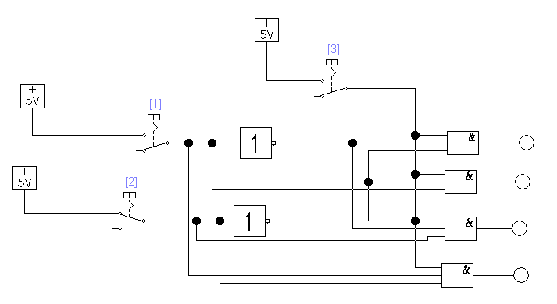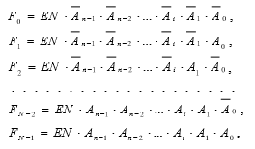

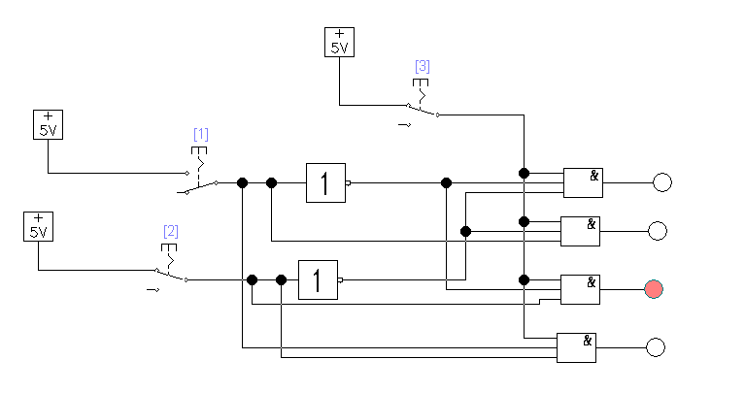**Дешифратор DC 2-4**

|  |  |  |  |  |  |  |
| --- | --- | --- | --- | --- | --- | --- |
| **EN** | **A1** | **A0** | **F0** | **F1** | **F2** | **F3** |
| 0 | x | x | 0 | 0 | 0 | 0 |
| 1 | 0 | 0 | 1 | 0 | 0 | 0 |
| 1 | 0 | 1 | 0 | 1 | 0 | 0 |
| 1 | 1 | 0 | 0 | 0 | 1 | 0 |
| 1 | 1 | 1 | 0 | 0 | 0 | 1 |

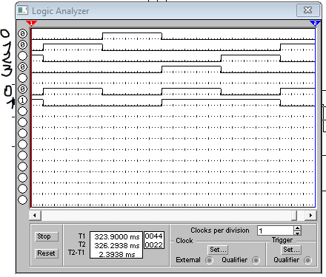

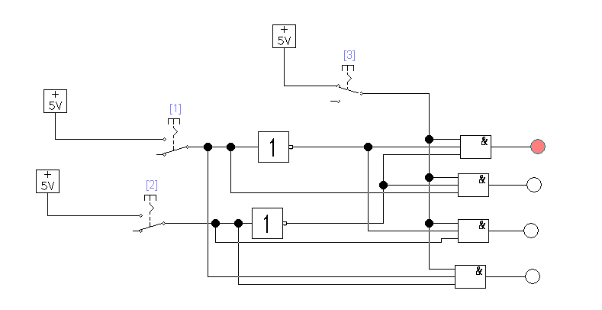

**Дешифратор DC 3-8**

|  |  |  |  |  |  |  |  |  |  |  |  |
| --- | --- | --- | --- | --- | --- | --- | --- | --- | --- | --- | --- |
| **Входы** | | | | **Выходы** | | | | | | | |
| **EN** | **A2** | **A1** | **A0** | **F0** | **F1** | **F2** | **F3** | **F4** | **F5** | **F6** | **F7** |
| 0 | х | х | х | 0 | 0 | 0 | 0 | 0 | 0 | 0 | 0 |
| 1 | 0 | 0 | 0 | 1 | 0 | 0 | 0 | 0 | 0 | 0 | 0 |
| 1 | 0 | 0 | 1 | 0 | 1 | 0 | 0 | 0 | 0 | 0 | 0 |
| 1 | 0 | 1 | 0 | 0 | 0 | 1 | 0 | 0 | 0 | 0 | 0 |
| 1 | 0 | 1 | 1 | 0 | 0 | 0 | 1 | 0 | 0 | 0 | 0 |
| 1 | 1 | 0 | 0 | 0 | 0 | 0 | 0 | 1 | 0 | 0 | 0 |
| 1 | 1 | 0 | 1 | 0 | 0 | 0 | 0 | 0 | 1 | 0 | 0 |
| 1 | 1 | 1 | 0 | 0 | 0 | 0 | 0 | 0 | 0 | 1 | 0 |
| 1 | 1 | 1 | 1 | 0 | 0 | 0 | 0 | 0 | 0 | 0 | 1 |

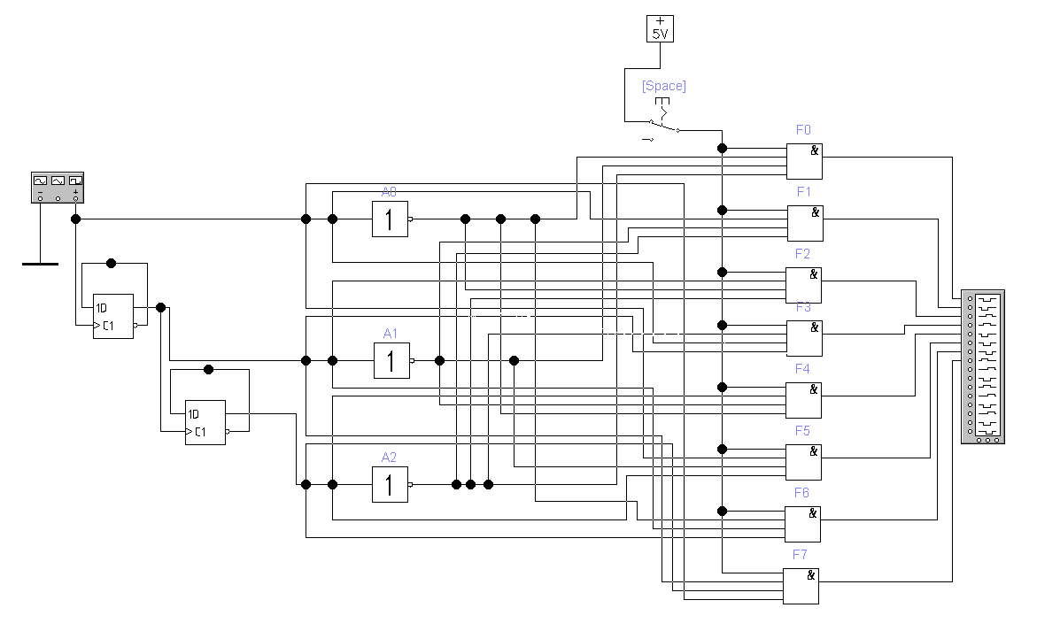

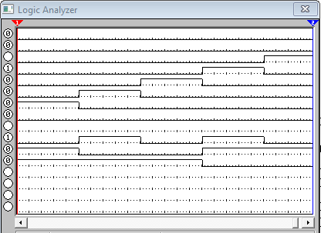

**Дешифратор ИС К155ИД4**

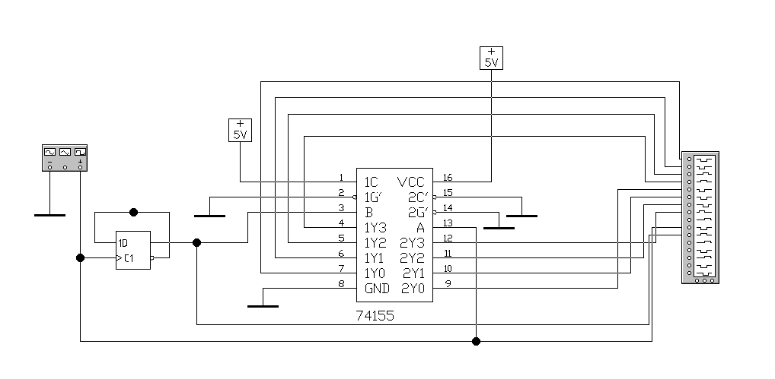Сдвоенный дешифратор с общими адресными входами 1 и 2. Первый дешифратор имеет прямой EN1 и инверсный EN2 входы разрешения, второй – два инверсных входа EN3 и EN4. При наращивании дешифратора объединенные входы разрешения E1 и Ē3 являются адресным входом A2 , а объединенные входы разрешения Ē2 и Ē4 – входом стробирования или разрешения.

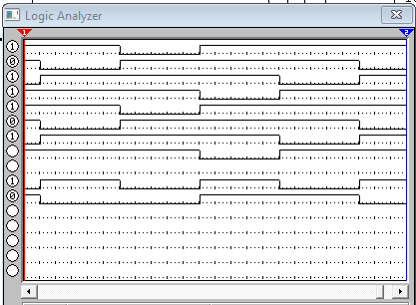

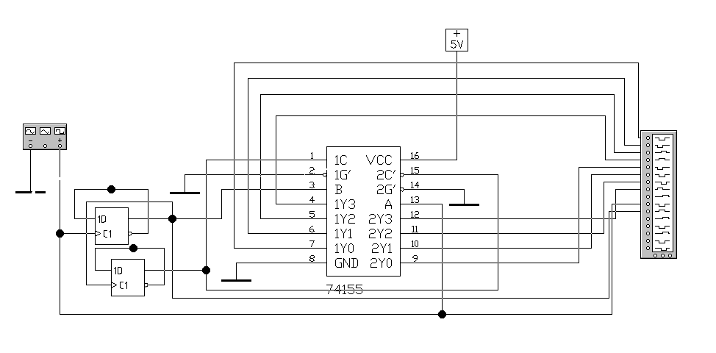

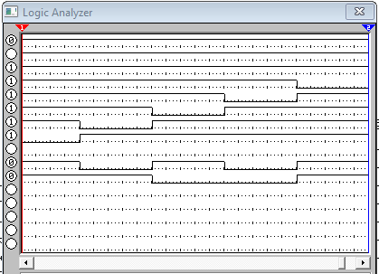

**Дешифратор ИС КР531ИД14 (74LS139)**

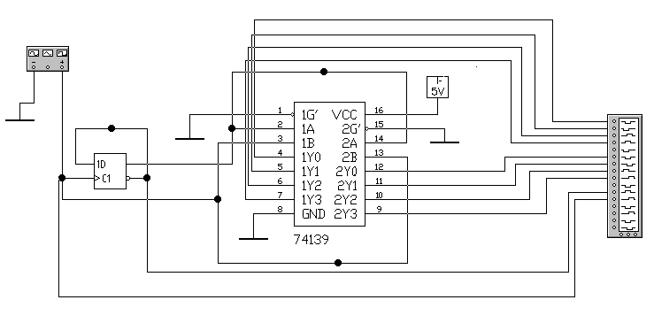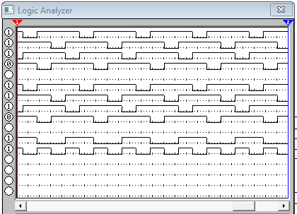ИС 74LS139 содержит два дешифратора DC 2-4 с раздельными адресными входами и разрешения. Входы разрешения – инверсные. Так как каждый дешифратор имеет один вход разрешения, то для образования двух инверсных входов необходимо перед входом разрешения включить двухвходовой ЛЭ. Чтобы на выходе ЛЭ получить функцию конъюнкции EN 1· EN 2, ЛЭ при наборе 00 входных сигналов должен формировать выходной сигнал 0, а на остальных наборах входных сигналов – 1.

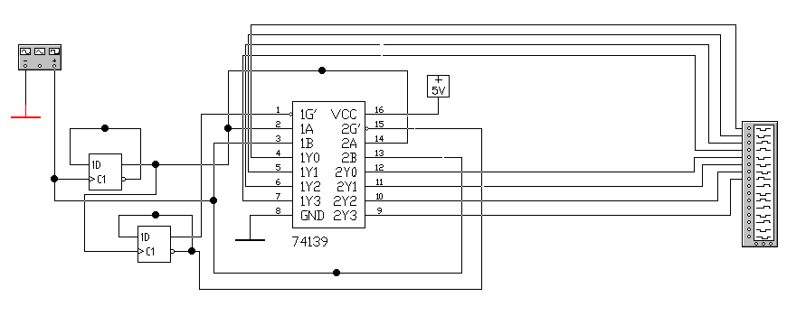

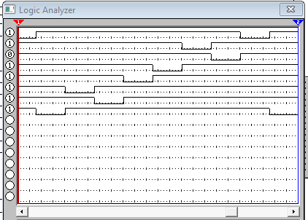

**Дешифратор ИС 533ИД7 (74LS138)**

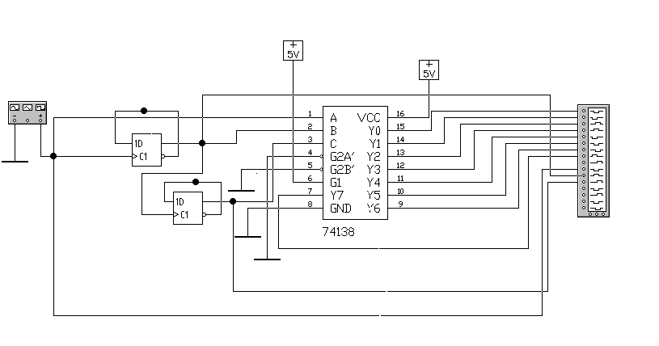

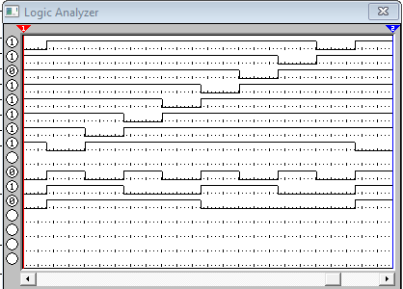

**Список литературы:**

1. Методические указания к работе №2. Исследование дешифраторов.

2. Лекции по курсу «Архитектура ЭВМ»